"Көшпенділер ойындары" іс-шарасы өтті.

2024 жылғы 13 маусымда "Жігер" БЖК негізінде жыл сайынғы "Көшпенділер ойындары" іс-шарасы өтті. Мақсаты: ұлттық ойындар арқылы қазақ халқының туған өлкесіне, тұрмысына, әдет-ғұрпына қызығушылықты ояту.
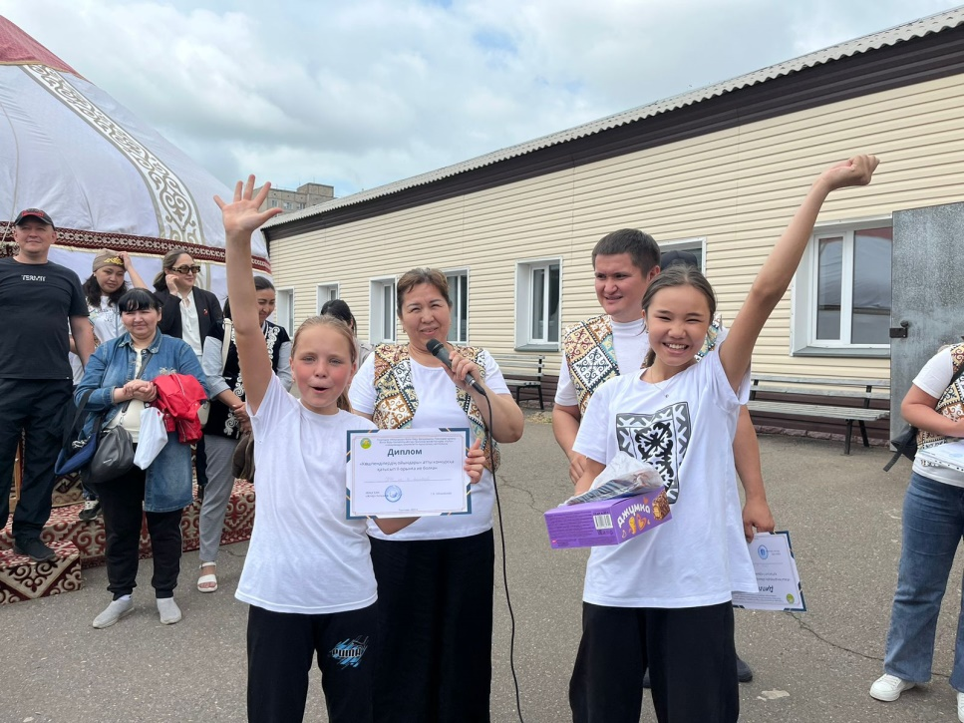

Іс-шараға Павлодар қаласы мектептерінің 200-ден астам оқушылары қатысты.
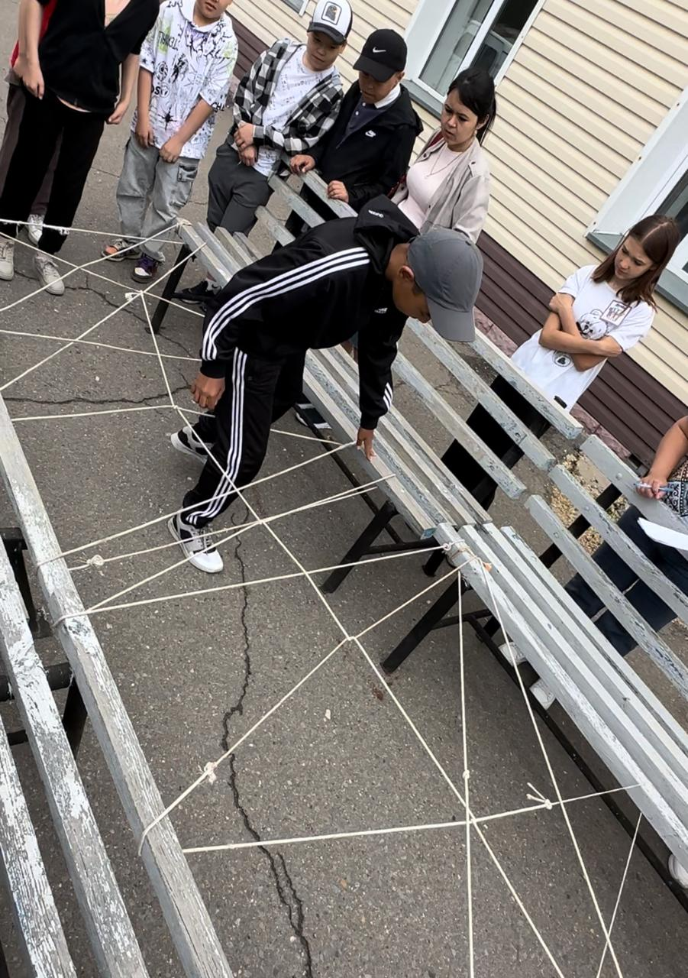
Қатысушылар үшін 15 станция дайындалды: "Тартыс", "Көтермек", "Күміс алу", "Шамдағай алақан", "Аттамақ", "Тақия жолы" және т.б. Жүргізушілер қатысушыларға станциялардың атаулары мен сызбалары бар бағыттық парақтарды берді. Командалық станцияларда тапсырмалары бар мұғалімдер күтіп алды. Әр тапсырма үшін командаларға ұпайлар берілді. Барлық станциялардан өту қорытындысы бойынша жалпы ұпайлар жинақталды.
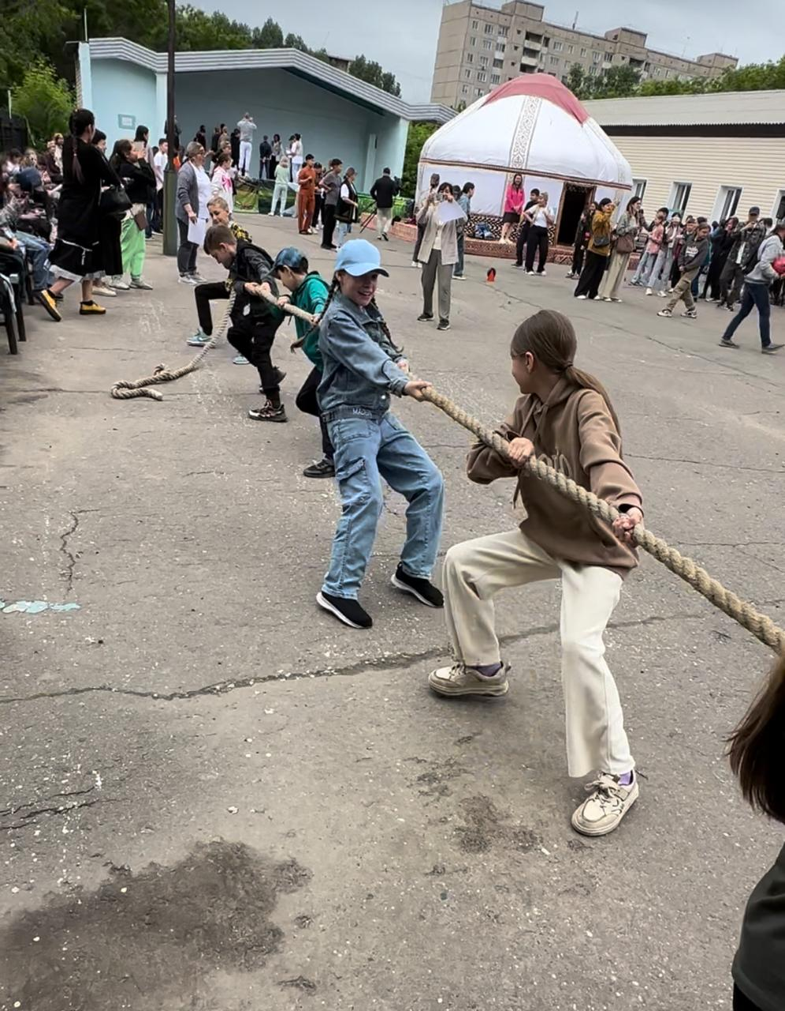

Жарыс қорытындысы бойынша командалық есепте бірінші орынды №39 жалпы орта білім беру мектебінің оқушылары, екінші орынды М. Әлімбаев атындағы жалпы орта білім беру мектебі және № 24 жалпы орта білім беру мектебі, үшінші орынды – Ә. Бөкейхан атындағы жалпы орта білім беру мектебі және №11 жалпы орта білім беру мектебі иеленді. Олар дипломдармен және тәтті сыйлықтармен марапатталды. Сондай-ақ әрбір қатысушы командаға "Ең мерген", "Ең ұйымшыл топ", "Ең креативті топ", "Ең шапшаң" және т. б. номинациялар бойынша сертификаттар табысталды.
"Көшпенділер ойындары" барлық қатысушыларға ұнады. Олардың айтуынша, мұндай шаралар халқымыздың тарихын, тұрмысын, дәстүрлерін насихаттайды.

